

实 验 报 告

实验六《排序算法的实现与比较》

**学生姓名 吴宇敖**

**学号 176001752**

**课程名称 数据结构与算法**

**实验学期 2018 至 2019 学年 第 二 学期**

**所在学院 信息科学与工程学院**

**专业班级 17计算机软件一班**

**任课教师**

**实验成绩**

**一、实验题目**

排序算法的实现与比较

**二、实验目的：**

1、掌握常见的排序算法的思想及其适用条件。

2、掌握常见的排序算法的程序实现。

**三、实验设备与环境**

微型计算机、Windows 系列操作系统 、Visual Studio系列软件

**四、实验内容**

系统随机产生1000个数据，用冒泡排序、直接插入排序、选择排序、快速排序、希尔排序、堆排序、归并排序等排序方法进行排序，并比较排序时间以及比较次数和移动次数。

**五、概要设计（思路、算法、步骤等）**

1. 先设计界面，其中我用了两个按钮，点击按钮会弹出另一个窗口，一个用来显示生成的随机数，还有一个用来显示已经排序好了的随机数。

2. 然后使用随机数生成函数来生成1000个随机数，并把这些随机数输出。

3. 建立一个下拉链表，其中放入8种排序方法：冒泡排序、直接插入排序、选择排序、快速排序、希尔排序、堆排序、归并排序、桶排序。

4. 分别写好8种排序方法的算法

5. 用exchange和compare来分别记录移动次数和比较次数。

6. 使用读cpu计数的办法来记入排序的时间（别的办法都不精确，这是我在网上找到的比较精确的记录时间的办法）

**六、详细设计（核心代码、算法流程图等）**

查看随机数按钮：

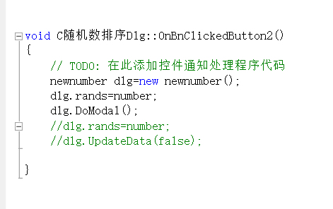

排序结果按钮：

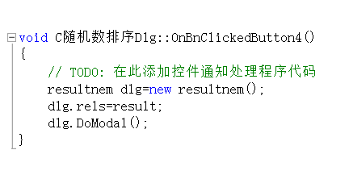

下拉框：

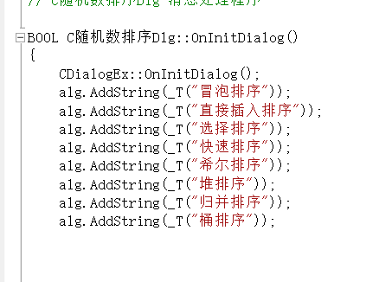

随机1000个数按钮：

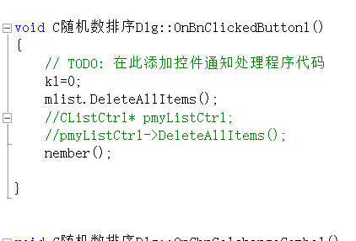

开始排序按钮：

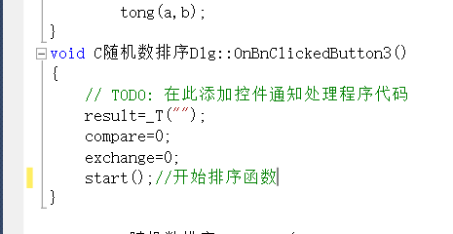

开始排序函数：

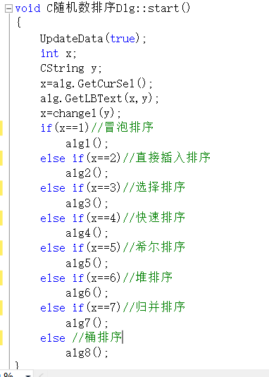

将名称转换为数字的函数：

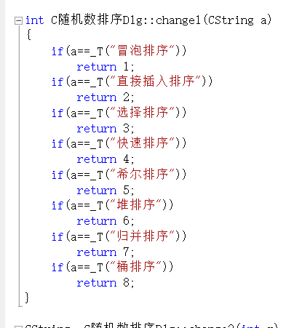

将数字转化为名称的函数：

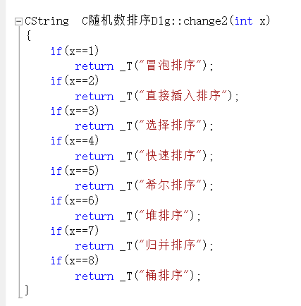

冒泡排序：

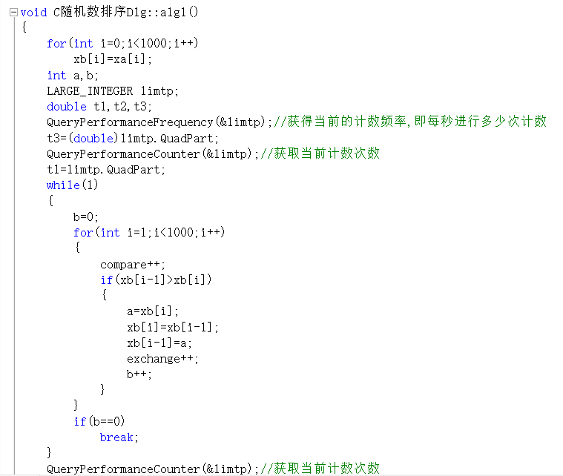

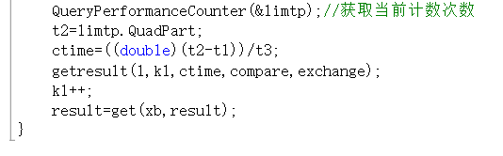

直接插入排序：

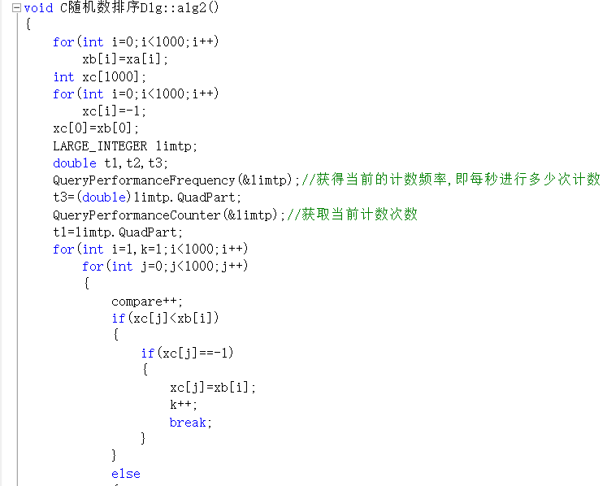

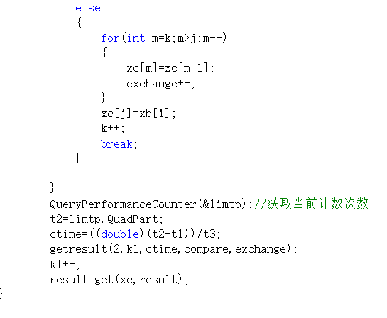

选择排序:

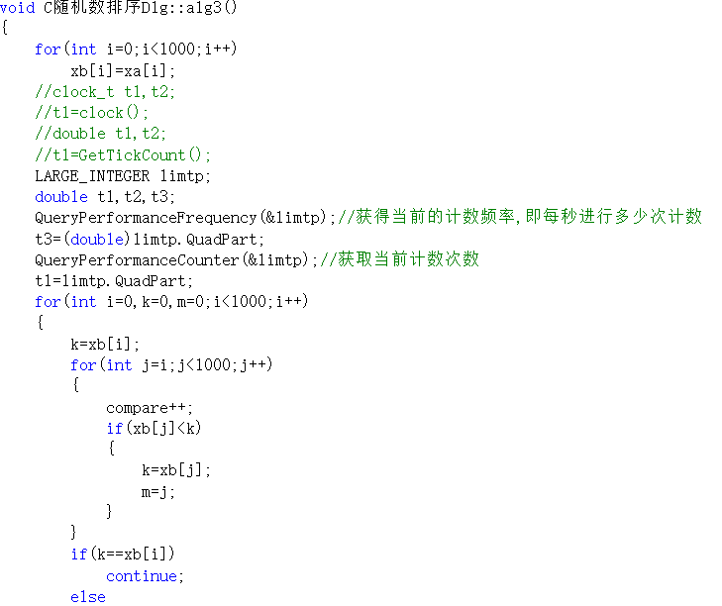

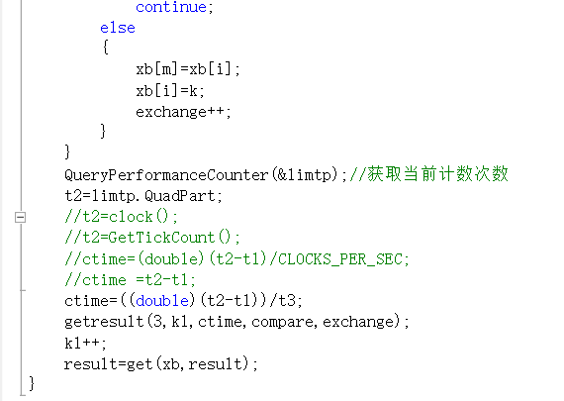

快速排序：  
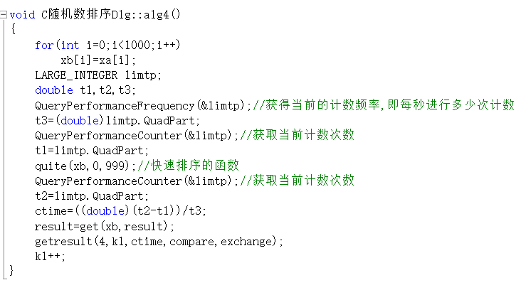

快速排序的函数：

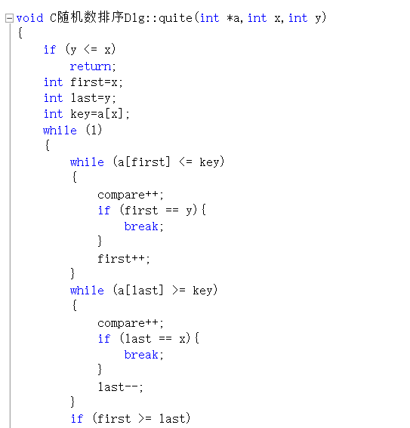

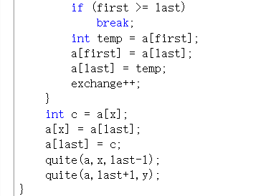

希尔排序：

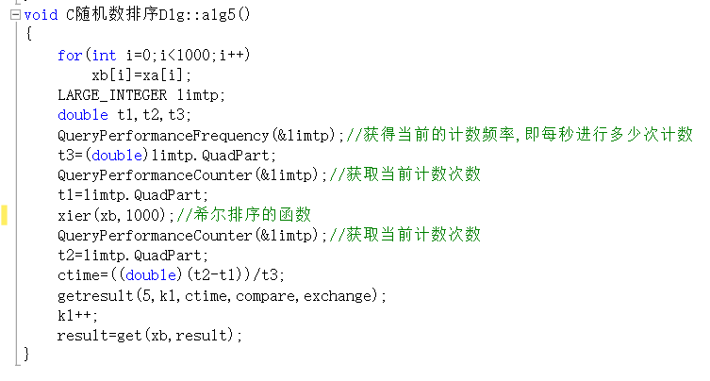

希尔排序的函数：

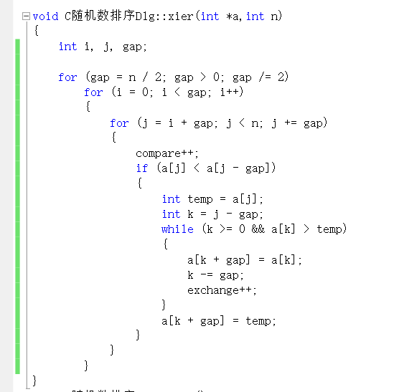

堆排序：

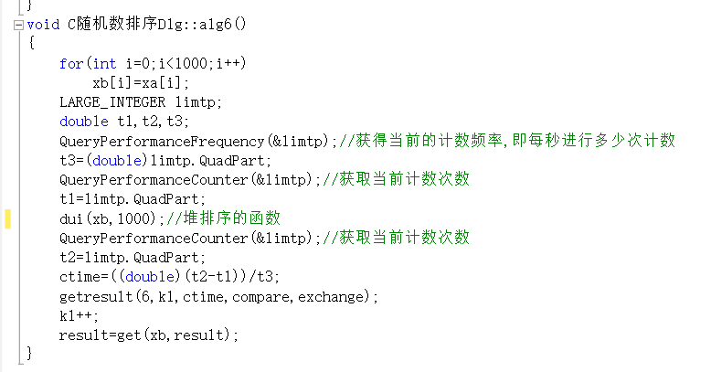

堆排序的函数：

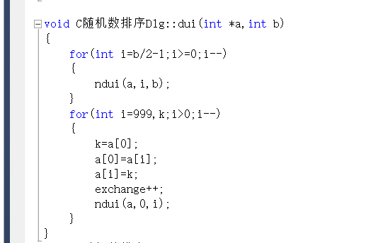

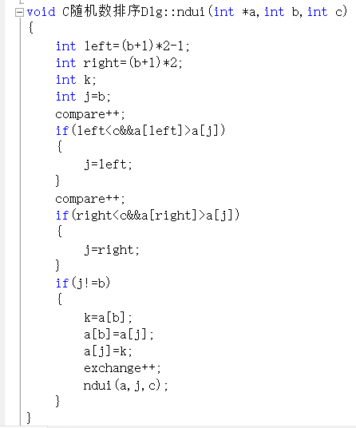

归并排序：

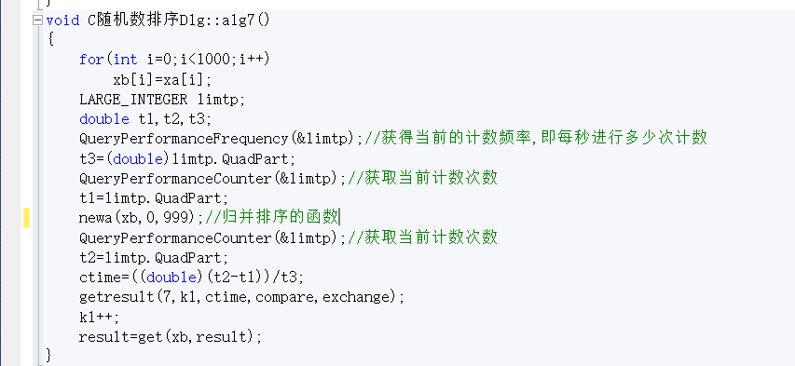

归并排序的函数：

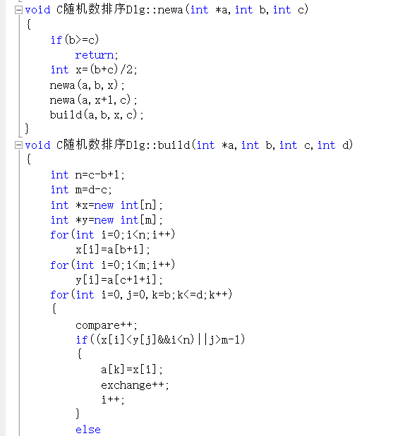

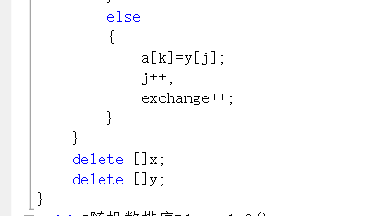

桶排序：

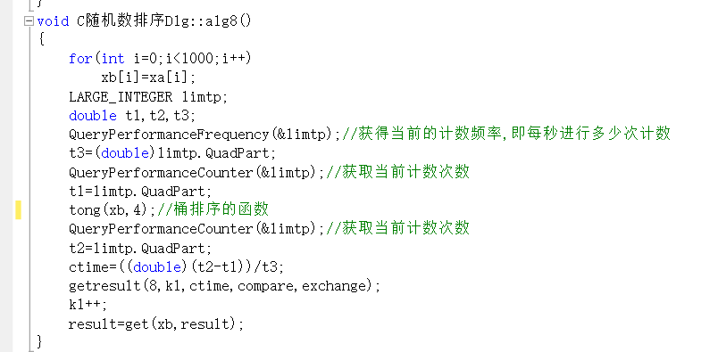

桶排序的函数：

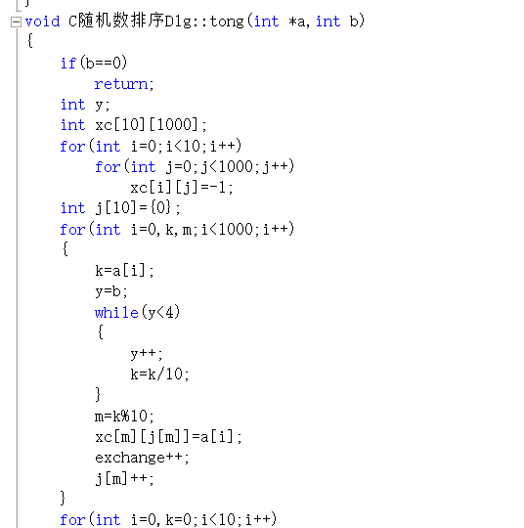

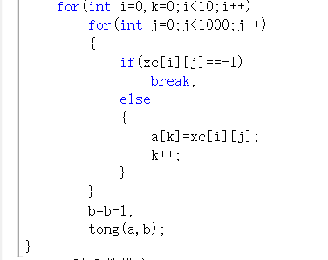

生成随机数的函数：

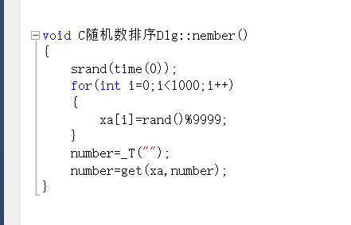

输出结果的函数（1）：

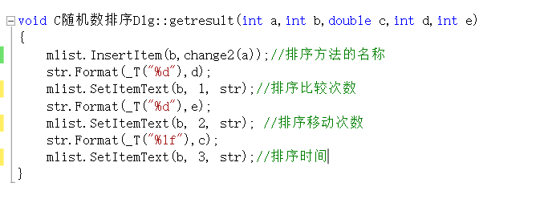

输出结果的函数（2）：

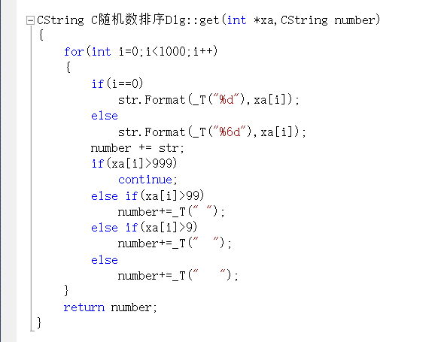

List control

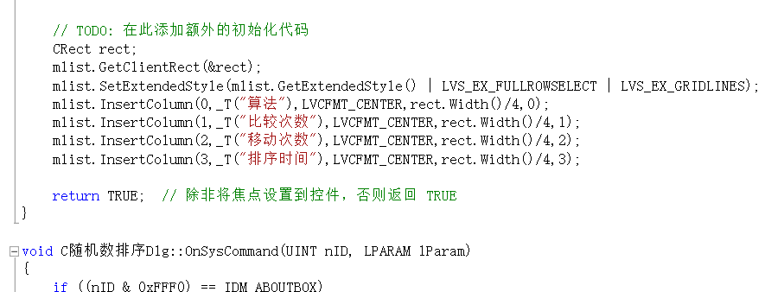

Combo box

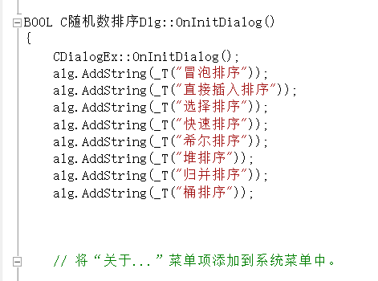

**七、测试结果及分析：**

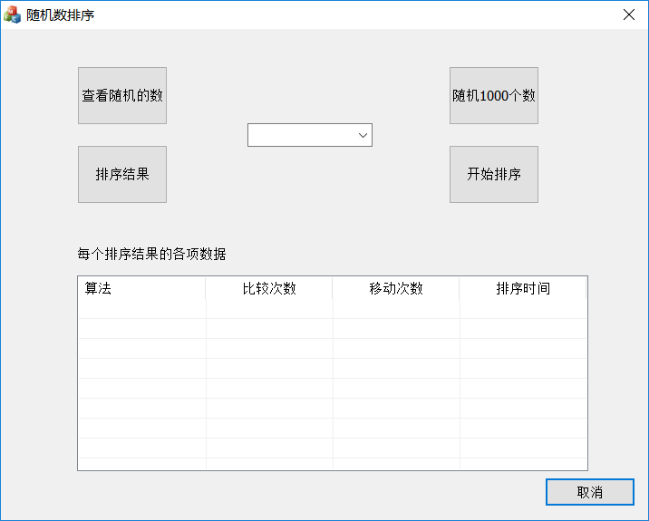

点击随机1000个数，然后查看随机数：

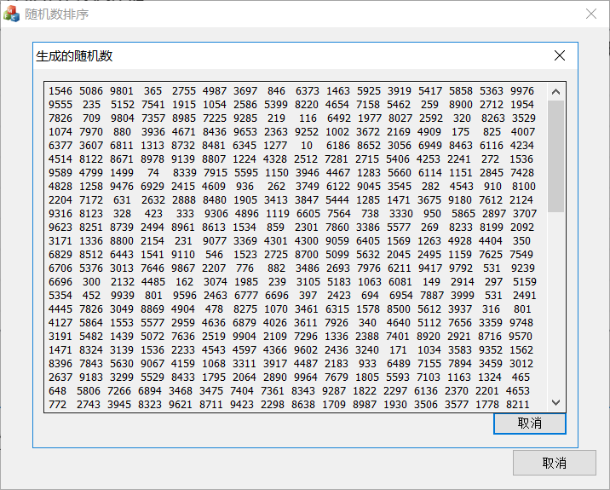

进行8种排序：

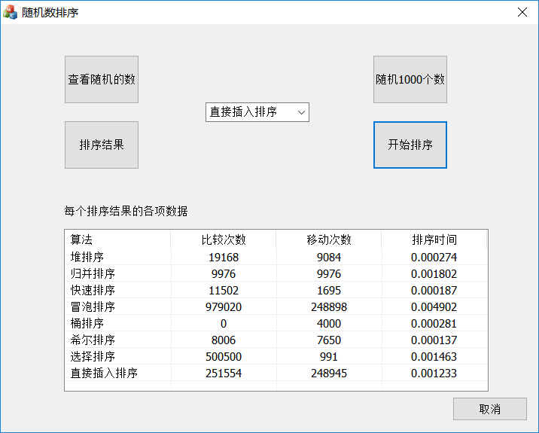

然后查看排序结果：

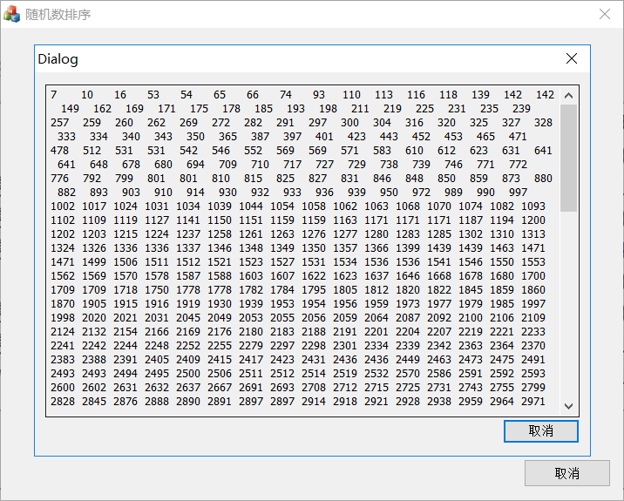

再次点击随机1000个数，链表内容清空：

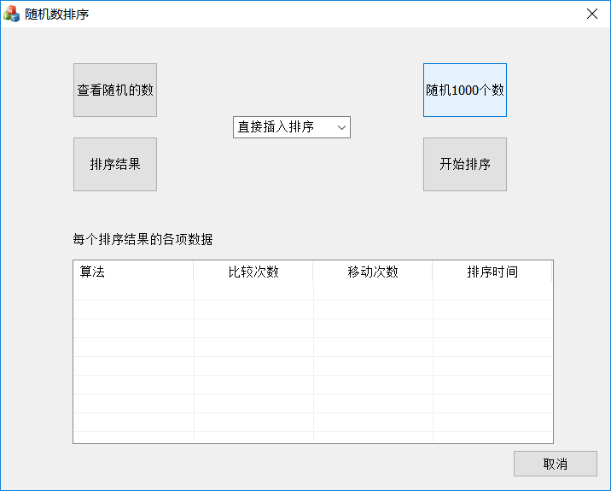

**八、总结**

这次实验是让我们使用各种排序算法来进行排序，通过了这次实验我对于绝大部分排序算法有了新的了解，知道了各个算法的优缺点，明白了应该在什么时候用什么算法。但是我发现有些算法的排序时间和我预计的不一样，比如归并排序，它的排序时间很长，比我的大多数排序算法都长，但排序结果是对的，而且我也找不到有哪些错误会导致它的时间变长。

而且这次实验对于所有的算法都有了比较次数和交换次数，这样就可以让我更加清晰的了解到各种排序算法之间的差异。

经过这次实验，我不会在像大一时那样，不管什么情况都只用一种排序算法。